**对云南省呈贡区住建局申请“表扬信”**

尊敬的习近平主席

您好！

按照您的默许，我已经把写给您的前三封信的第一、三封公开了。中国人民向来是说话算数的。但是第二封信公开与否，我想还是要得到您的明确授权才做。而且，云南方面的那封回函，其实很显然就是想让我公开信件，希望造成我和您之间可能的冲突。自第二封信起，我家庭的荣誉就和您的清白绑定在一起了。您知道，我是说实话的。造谣的是姚，我不想成为传谣的人。向您如实汇报，是每一位中国公民应尽的义务。实事求是，言出必行，不应该仅仅只有我这样的普通公民，地方官员更应该如此。

呈贡区住建局的回函是精准地在六月一日寄到的，这是我想为他们请功的第一条理由：爱民如子。我于5月23日上午11点44分接到陌生的号码001(306)522-6046显示为加拿大，我不敢接。后来看呈贡区给的回函，发现他们收到转达的我的信访信日期也是23日，这应该是巧合。其后我于5月29日8点55分接到(0871)67479217云南的电话，称有一份文件一定要寄到我本人，并试图问清我的详细住址。电话里工作人员知道他快速地说方言，我是听不懂的，所以在我请他慢点别急的情况下，继续“好心”地讲完，可能是怕耽误我的时间吧。为此应该为他请功。

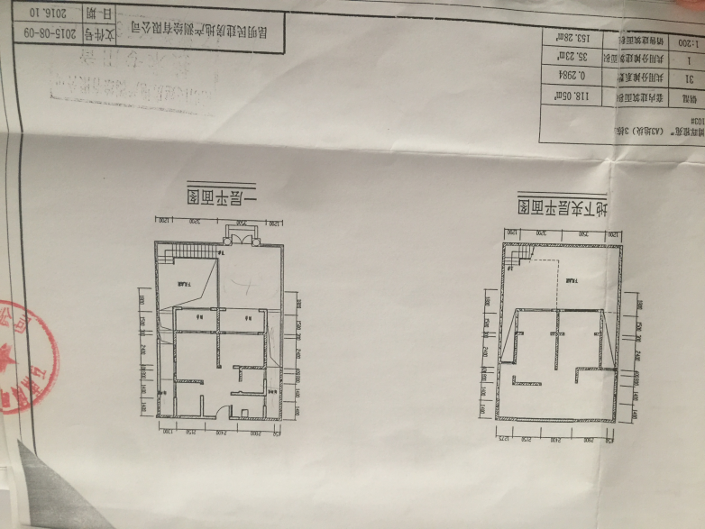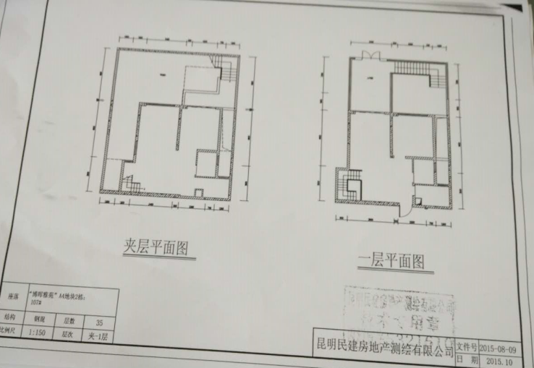

**销售时出示的图纸▲** **后来放入合同的图纸→**

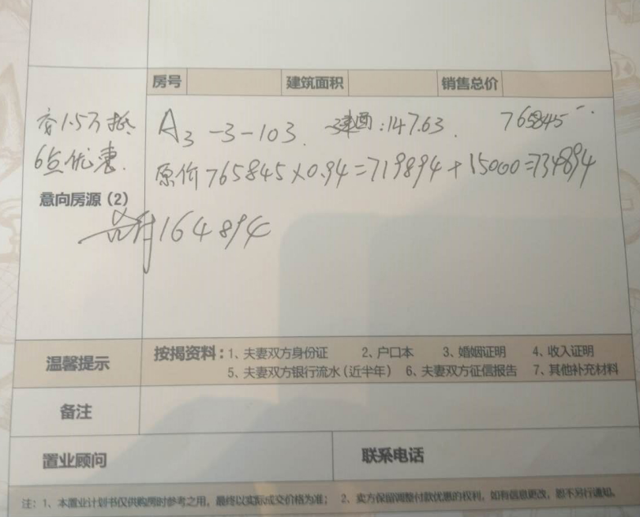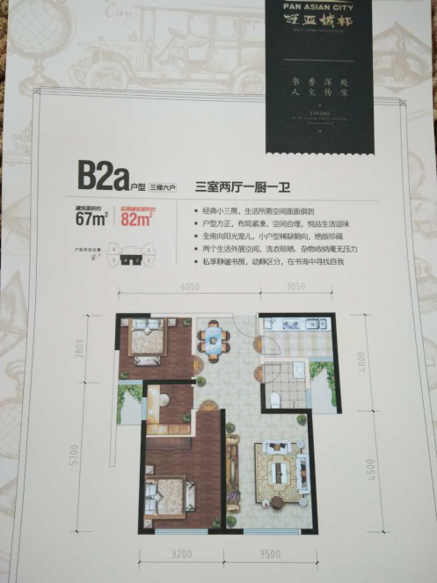

**销售变更房屋时手书的面积和价格▲ 销售时关于户型的宣传彩页▲**

需要为他们请功的第二点理由是：童叟无欺。我此前的三封信访真是too simple, too naive了，我真的没有想到原来地下室是我花钱购买的产权面积。此前昆明市住建局的接待同志说昆明市所有地下室都不算产权面积，一定是逗我玩的。他这么说一定是想我这个傻冒买到了稀罕物，别在行政中心瞎转悠了，赶紧回家偷着乐吧。我愚钝啊！看到住建局的回函，思前想后，可能真是买到稀罕物了。您想啊，不管是按147平方算，还是按153平方算，这么大的房子，主卧竟然放不下一张双人床。你说稀罕不稀罕？如果一定要放下双人床，必须把移门敲掉和阳台联通。好家伙，不容易啊，这就是这套房第二个稀罕处。第一封信中附图了开发商对于82户型的定义，67平的产权面积，加上阳台等的15平为赠送面积。这也是为什么第一封信中附图的签收表上，203、303等为66平，而我们家103的一楼和它们户型相同，却可以算出100多平方，可能是阳台15平我家不算赠送了，外加入户的院子算了20平方。嗯，住建局的回函只说用了投影面积法，并且“好心”地“提示”我，不懂可以花钱请专业机构来测绘哦。这其实就是我之前想不通的地方，为什么楼上的15平为赠送，而一楼就要框进去算面积？嗯，我现在懂了，他们这是为了减少账面上的容积率来造更多的房子啊，这样就可以为居民提供更多房子来住了，真是用心良苦啊。不过呢，一楼他们可能忘了也不应算。只是，主卧都放不下一张双人床，这房子真的是造出来住人的吗？嗯，应该是吧，而且还不止。

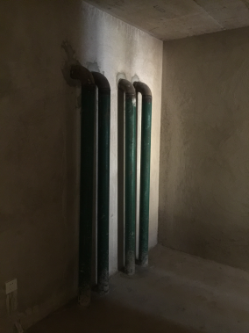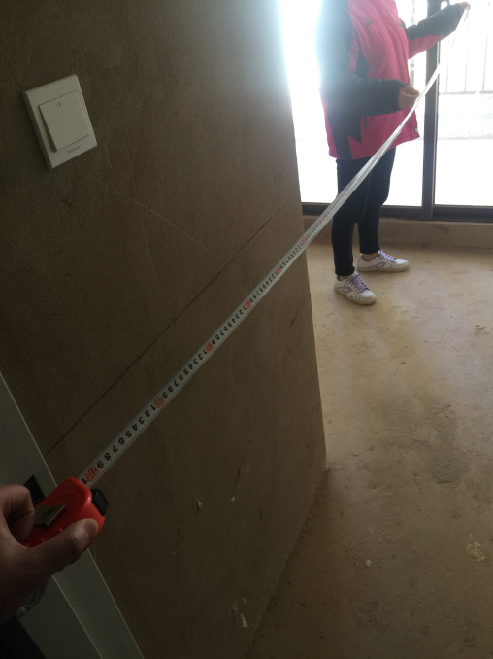 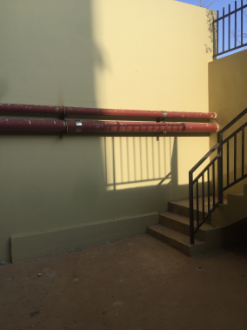 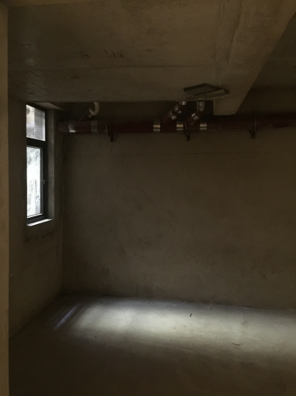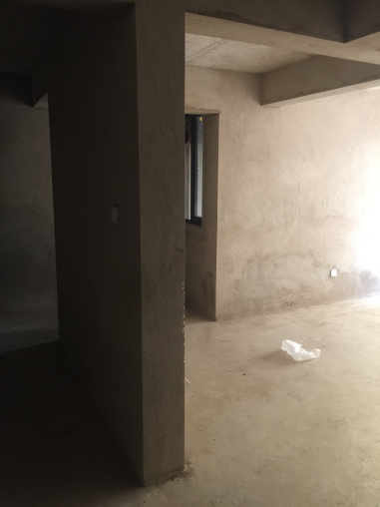

**主卧，放不下一张双人床▲ 地下室各种公共管道，没有自己的厨厕排污口，没有隔间▲**

这就是我要说的第三点理由：高瞻远瞩。设计和审批这栋房子的两拨同志真是费心了。他们设计之初不仅仅考虑了活人住的问题，而且还考虑到了死人。不然何以要设计一个这么大的地下室拿来充当产权面积卖呢？而且这么大的地下室，还没有厨厕的排污出口，如果不是给死人用的，还能是给活人住的？更精准的是这个地下室的层高又刚刚好达到了所谓“2.2米算建筑面积”的标准。最绝的是开发商在销售时绝口不提地下室，给出的图纸也回避了“地下”二字，偏偏在后来夹进合同的图纸中却清清楚楚地注明了“地下“二字，我相信开发商的行为不代表所有云南人民，云南本地的售楼员是热情、真诚的。

事实上也是这样的，这就是我想说的第四点理由：亲密无间。不管开发商是云南本地还是外省的，他们都是识大体的，不仅和测绘机构的人员关系融洽，和地方政府也真是铁哥们儿。当然，火车跑得快，全靠车头带。这主要还是要归功当地政府会“识人、用人”。我听说泛亚城邦的开发商之前为当地居民和公务员“义务劳动”，新建了动迁房小区，然后当地政府投桃报李，低价给了开发商新的土地。只是之前的动迁房小区的土地款开发商还没有缴，政府还等着开发商售楼后把这笔帐先补上呢，毕竟关系到其他小区的当地住户呢。我只是孤陋寡闻，道听途说，不一定能作数。但是如果不是这种解释，那开发商拖着好几年不给办产证，总该有个合理的解释吧。首先我们已知开发商拿这块地的价格不高，知道开发商售价不至于亏本，而且还知道开发商已经把土地款、契税部分的资金向大多数业主代缴了。可能里面会有其他还未公开的“好人好事”，请一定要公开出来大力表扬一番呢。

我只怕表扬得迟了，情况就发生变化了。这就是我要说的第五点理由：亡羊补牢。呈贡地方政府已于6月10日通知泛亚城邦小区一期1-3栋的住户去办理《房屋查询表》，但是后续还要开发商把已经代扣几年的契税上交，做审批资料等，况且这次仅仅是1-3栋，而且听说税务局一批最多受理100户，则如第三封信中所说的，即使地下室算产权面积，产权面积何时能确权，还是遥遥无期的。那6月10日的这个动作，是为了彻底解决问题呢，还是为了当中央凭第三封信来追问结果时，可以用“已经开始进入产权证办理流程了”来搪塞？所以为了打消“权力的目的是为人民服务，还是为了维护权力本身”这个疑虑，显然有关部门还需要公开时间表以接受公众监督。我们不希望将来发生开发商欠债后，我们购买的房屋被查封的情况（<http://baijiahao.baidu.com/s?id=1636484906629579432>），也不希望现在被“有关部门”认为是产权面积的地下室和花园，我们如果封顶会有被拆违或者填埋的可能，更不希望一件本来事实清楚的正当维权久拖不决，成为下一届政府口中“不是本届任内造成的老大难问题”（[https://mbd.baidu.com/newspage/data/landingsuper?context=%7B%22nid%22%3A%22news_9486799191611482762%22%7D&n_type=1&p_from=3](https://mbd.baidu.com/newspage/data/landingsuper?context={"nid":"news_9486799191611482762"}&n_type=1&p_from=3)）。在中国，“民告官”是绝大概率要失败的。我们本来只是维护消费者的正当权益，去追究开发商的责任，这个基本思想自第一封信起就很清楚了。但是云南的地方政府太讲义气了，着实令人钦佩啊。如果我先于取巧的开发商跟地方政府成为兄弟，那该多好啊！云南地方政府敢于为兄弟两肋插刀是出了名的，就在前不久，全国人民都目睹了他们为了孙小果挺身而出，挡了中央政府几十年的问责“炮弹”。中央的“炮弹”果然就变成了哑炮、空炮。孙小果生父的名字问不出来就是问不出来，云南地方政府非常“实事求是”。敢于高喊“向我开炮”，争做“王成第二”，如今中国，无人能出其右了。所以值得钦佩！

主席啊，您看我是不敢告官的，告官太难了。为了“痛改前非”，我向您为呈贡区住建局申请表彰。我只希望民事维权能给我一个公平合理的结果。如果地方政府都是开发商的兄弟，我态度再好，要和地方政府疏通关系，一是财力不够，二是太晚了。如今只有媒体进现场，才能为全国人民还原这套住房的真实现状。如果归您管的央媒按兵不动，云南当地的媒体您又调不动，那我也只能认这房子没问题了，肯定是我不懂。既然不适合我们家住，我应该可以写信卖给特朗普总统吧。虽说美国的总统管不了中国的地产开发商，但是特朗普先生是地产开发商出身啊，在地产行业应该是经验丰富的。像我家这样的房子如果在他老人家眼里都“少见”的话，那就证实了它的稀缺性啊。我的信都已经写好了，附在文后等你审阅。如果这套房子真的“物以稀为贵”，那我是绝不敢自己住的。这么“稀有”的房子应该是有钱人收藏的玩物，而我这样的穷小子是无福消受的，我怕自己晚上还在一楼睡着，第二天就要搬到地下室去长眠了。这么好的房子，我也肯定不会卖给川普先生，给他看一眼就好，馋一馋他，谁让他要单方面发动跟咱们国家的贸易战呢。我应该把好东西卖给中国人民的老朋友普京总统。既然呈贡区住建局的同志已经说了，这套房子“严格按图纸施工”，那绝对错不了。私下问您一下，我不会因为出售伪劣产品获罪吧，也不存在破坏统一战线的问题，对吧？房子是住建局的同志说没问题的，您也没发表异议。当然就可以当质量合格的卖咯，再加上它的稀缺性，可以卖给国际友人一个好价钱。即使我觉得有问题，我也明确指出了，而且也不存在无视大局的情况。欲迎之以强，则示之以柔。现在我们向美国秀的肌肉已经足够多了，进入相持阶段彼此都需要有台阶可下。如果房地产是我们需要改革和有所作为的领域，那把它的问题暴露给人看不正体现了我们的“理论自信和道理自信”吗？我们向来不屈从于外部的压力，如果来自人民内部的矛盾都要无视而不能妥善解决，那我们真就是“无法无天”了，何况现在的矛盾是人民造成的吗？另一方面，如果有提前结束现阶段贸易战的可能与希望，我作为普通公民也愿意一试。虽然贸易战发起不在我方，但在不损害国家和人民根本利益的前提下，我们当然是愿意和的。当然，在出售掉这套房子之前，还是欢迎媒体界各位有胆有识的同志去我家现场参观，我相信在我现在态度转变之后，开发商和物业会乐于为大家的到访提供方便的！

    此致

敬礼！

**我有一套房，想卖给特朗普总统阁下**

让美国“再次伟大”的特朗普总统先生：

您好！

我是来自中国的一位普通公民。我们家在云南昆明有一套公寓，想卖给您。我之所以有这个想法，是考虑到当下中美贸易战的紧张氛围下，我们两国都需要更多的沟通机会，来增进彼此的理解。大人吵架，不管是谁理亏，都不会首先退让的，但如果有孩子，情况会有转机。通常家庭中实力较强/强势的父亲一方主动地放低姿态，有一个好的态度，关系回转的可能性很高，您说对吧？我的祖国有一句古语是“天下兴亡，匹夫有责”。享受中美经贸关系实在好处的中美两国的普通民众就是这个家庭的孩子。作为普通民众，都可以尽己所能，去化解可以避免的、不必要的误会和误判。

那么为什么会想到是出售这套房子呢？有这样几点理由：

首先，昆明是第二次世界大战中，美国向中国提供支援的主要通道，也是中国参与美国领导下的国际反法西斯同盟的主要通道。中国人民永远不会忘记美国人民在我们对日抗战最困难的时期，所提供的雪中送炭的帮助与支持。

其次，昆明是我国著名的避暑胜地，盛夏已经来临，我们两国需要一个合适的地点，进一步交流与沟通，为两国紧张的贸易战降温。

最后，作为前任房东，我有义务向您如实介绍这套公寓的缺陷：

1、装修起来有点麻烦，这套房屋的基本户型为（67+15）x2平方，即单层产权面积67平，另赠送15平的双层公寓，其他楼层也是67+15的户型，但是只有单层。之所以有赠送15平，是开发商为了应付核算容积率，偷面积的，所以主卧只有6个平方，如果要正常装修入住，必须敲掉移门扩出去。但其实这部分面积是“羊毛出在羊身上”，因为认购时此小区的单价比周边均价贵1000左右，算下来，正好是所谓赠送的面积。

2、这套房屋有一大半的面积在地面以下。虽然销售时，他们告诉我是复式楼，但是却刻意隐瞒了有大半面积在地下这一情况。并且这一层还没有预留套内厕所的排污管道，也没有隔间。公共的各种管道却在这里穿墙而过。这也是我想出售的原因，因为这没法实现我买房是为了满足几代人居住这一最初计划的。这样的设计，在全中国的住宅来说都可能是独一无二的，只有金庸先生的小说中的“活死人墓”与其有异曲同工之处。“物以稀为贵”，我想如果您买下来拍电影可能可以大赚。但是该小区一楼这样情况的房子也就这一套有一个好的故事可以讲。

3、这套房屋经历过维权，但是还没赢。为了维权，我已经向您的老朋友习近平主席写过三封信了，但是地方政府依然主张地下室可以算产权面积，结合小区一期已经销售5年了，却还没有产权证的事实，我很担心。这种情况下，我最后可能也只能接受了，所以长痛不如短痛，我把它卖了，眼不见心不烦。中医里有言：“此之毒药，彼之良药。”外国人在我国长期享受着超国民待遇，我想如果您买下来，地方政府应该会给予特殊关照吧。这正好是一个可以加强您和我国政府沟通的契机，所谓一回生两回熟，可以增加彼此的了解，以消除许多不必要的误会。

您在考虑我的购房建议前，肯定需要对我多一些了解，判断我是否公正客观。请您去Science杂志查询我的一篇投稿。这篇文章我也在给习主席的第二封信中第二次汇报了。

当然，以上关于购房的建议部分仅仅是个玩笑，但是您是最著名的房产开发商，哪怕只是您的一个议价，对我的维权也是有益的。如果从您专业角度，能提供一些如何处置该套房产的建议，就更好不过了。最后，如果您能借此机会，来中国走一走、看一看，可能有助于您重新回顾中美的历史与定位中美关系的未来，以及考虑是否继续贸易战的决定。毕竟中美自二战起，有近一个世纪的互利合作。和平、合作、共赢，是可持续伟大的前提和基础。

**Your Excellency President Trump, I have a apartment to sell you**

Dear Mr. President Trump who made America "Great Again",

I am an ordinary citizen from China. Our family has an apartment in Kunming, Yunnan Province, and want to sell it to you. I have this idea because of the current tension of the Sino-US trade war. Obviously, our both country need more communication opportunities to enhance mutual understanding. When adults quarrel, whoever is responsible for, will not give in first, but the situation will turn around soon, if there are children. Usually the possibility of a relationship swing comes very high, when the strong father side of the family act low-profile, having a good attitude, you say right? My motherland has an old saying is "the world is up and down, Piff has a responsibility." Ordinary people in China and the United States, who enjoying the real benefits of Sino-US economic and trade relations, are these children of this family. As an ordinary person, each one can do his or her best to resolve avoidable, unnecessary misunderstandings and misjudgments between their parents.

So why would I think you buying this house is an opportunity? Here are a few reasons:

First of all, Kunming was the main channel for U.S. support to China during World War II, and the main channel for China's participation in the Anti-Fascist Coalition under U.S. leadership. Chinese people will never forget the help and support that the American people provided during the most difficult period of our war of resistance against Japan.

Secondly, Kunming is China's famous summer resort. When summer has come, our two countries need a suitable place to further exchanges and communication, and for the two countries' tense trade war to cool down.

Finally, as a former owner of this apartment, I have an obligation to show you the flaws of this apartment:

1, The decoration would be trouble. The basic type of house is double (67-15)  squares, which means double-stories, with a single-story property area of 67 flat and 15 flat gifted. The reason for the gift of 15 flat is that the developer, in order to cope with the accounting volume ratio, stealing area, therefore, the main bedroom only 6 square, so that if you want to normal decoration to stay, must knock off the door to expand out. But in fact, this part of the area is "wool out of the sheep", because the subscription of this community unit price was about 1000 more than the surrounding average price. Calculated down, just is the so-called area of gifts.

2, This house has a large area below the ground. Although they told me it was a duplex building when they sold it, they deliberately hid the situation, which was largely underground. And this layer has not reserved the toilet sewage pipe, and no compartment. Public pipes are going through the walls here. That's why I wanted to sell it, because it didn't meet with the original plan that I had to buy a house for all my family to live in. Such a design, in the whole of China's may be unique, only in Mr. Jin Yong's novel, "the tomb of the living dead" have their similarities. "Things are expensive to dilute", I think if you buy it to make a movie, you might make a lot of money. But among the first floors of this community, it is the only one where people can tell good stories.

3, This house experienced the defending rights, but has not won. In order to defend the rights, I have written three letters to your old friend President Xi Jinping, but the local government still advocates that the basement underground should be counted as property area. Combined thinking of the community has been sold for 5 years, but with no certification, I am very worried. In this case, I may finally accept it. So a long pain is not as a short, I sold it, eyes do not see not upset. Chinese medicine has a saying: "This poison, the good medicine." Foreigners in our country, for a long time, enjoy super-national treatment, I think if you buy it, the local government should give special care. This is just an opportunity to strengthen your communication with our government, as so-called "Cooked twice a time", and can increase mutual understanding, to eliminate many unnecessary misunderstandings.

Before you consider my purchase proposal, you certainly need to know more about me to judge whether I am fair and objective. Please go to Science magazine to inquire about one of my contributions. This article was also reported for a second time in my second letter to President Xi.

Of course, the above advice on buying advice is just a joke. However as you were the world's most famous real estate developer, even if it is just a bargain, my defending rights will be also beneficial. It would be nice of you to offer some advice to me on how to dispose of this property from your professional point of view. Finally, if you can take this opportunity to come to China for a walk and take a look, it may help you re-examine the history of China and the United States, and the position the future of China-U.S. relations, then consider the decision on whether continue the trade war. After all, China and the United States have been enjoying nearly a century of mutually beneficial cooperation since World War II. Peace, cooperation and win-win cooperation are the prerequisites and foundations for the greatness of sustainable development.